ООО «ПМК»
г. Пермь т/ф +7(342)2631611 E-mail: pmkpk@ya.ru http: parmaled.ru
http: пармасвет.рф

Светильник Парма Strada 90-Р/16000/5000/160/65

Описание

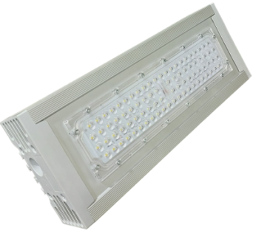
Область применения светильника Парма-Strada - авто магистрали, улицы, наружное освещение производственных предприятий и придомовых территорий где требуется равномерное и яркое освещение с повышенными требованиями к защищенности.

Для комфортного освещения с максимальной световой эффективностью и минимальным энергопотреблением светильник оснащён возможностью линз с различными углами рассеивания: 30°, 60°, 90°, 120°, 140°, 160°, 180°.
Универсальность крепления (винт-петля, консоль, кронштейн) обеспечивает максимальный комфорт при монтаже и эффективную интеграцию в сфере применения.

КСС Габаритный чертеж корпуса
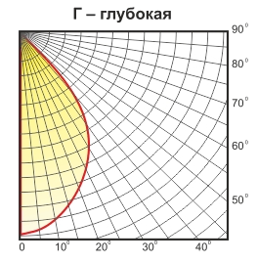
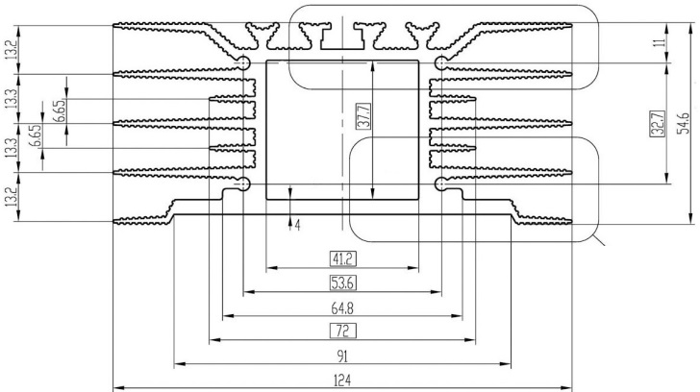

Основные технические данные и характеристики

Тип светильника: | Strada
Мощность, [Вт ±10%]: | 658
Световой поток светильника, [лм ±5%]: | 112000 - 16800
Входящее напряжение, [В]: | 176...280
Защита от 380 В: | Нет
Частота питания, [Гц]: | 50…60
Коэффициент мощности [Pf], не менее: | 0,96
Корректор мощности драйвера: | Есть
Класс защиты от поражения электрическим током: | 1
Производитель светодиода: | Samsung
Количество светодиодов, [шт]: | 84
Цветовая температура, [К]: | 3000 - 5700
Двойной угол половинной яркости, [°]: | 90
Материал оптического элемента: | УФ-стабилизированный поликарбонат
Тип кривой силы света: | Широкая
Размеры светильника ДхШхВ, [мм]: | 330х125х105
Масса светильника не более, [кг]: | 30
Крепление, [мм]: | Универсальное
Степень защиты, [IP]: | 65
Климатическое исполнение и категория размещения: | УХЛ1
Температура эксплуатации, [°С]: | от -50 до +50
Рекомендуемая высота установки одиночного светильника, [м]: | 10 - 12
Гарантийный срок, [мес.]: | 60
Срок службы светодиодов не менее,[час]: | 100000

